Temat: Polska- jej piękno i historia
Data: 30.04.2020r.
Grupa: Wiewiórki
Cele:
Dziecko
-kształtowanie szacunku dla własnego państwa oraz poczucia tożsamości narodowej
-rozwijanie u dzieci zainteresowań symbolami narodowymi
-kształtowanie postaw patriotycznych

1. Nasza ojczyzna
Proszę wysłuchaj zagadki i postaraj się na nią odpowiedzieć
„Pytanie nietrudne, każdy to przyzna. Jak się nazywa nasza ojczyzna?”
Dzisiaj przypomnimy sobie wiadomości o naszej ojczyźnie, którą jest Polska. Spróbuj odpowiedzieć na poniższe pytania:
- Jak nazywa się stolica Polski?
- Jak mówimy na nasze monety?
- Jak nazywa się nasza najdłuższa rzeka?
- W legendzie o Lechu, Czechu i Rusie, który z braci założył państwo polskie?
- Jakie są nasze barwy narodowe?

2. Symbole narodowe
Zastanów się jakie są nasze symbole narodowe. Przyjrzyj się ilustracjom i powiedz, które z nich rozpoznajesz.
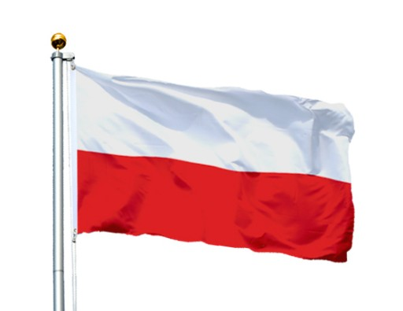
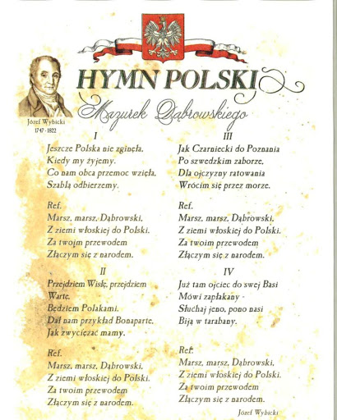
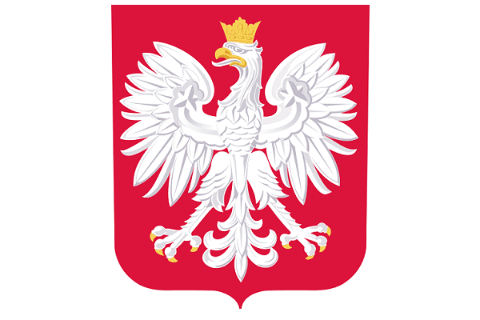
3. Co to jest Polska?
Wysłuchaj wiersza Cz. Janczarskiego, a następnie spróbuj odpowiedzieć na pytanie: Czym jest Polska?
- Co to jest Polska?-
Spytał Jaś w przedszkolu.
Polska- to wieś
i las,
i zboże w polu,
i szosa, którą pędzi
do miasta autobus,
i samolot, co leci
wysoko, na tobą.
Polska- to miasto,
strumień i rzeka,
i komin fabryczny,
co dymi z daleka,
a nawet obłoki,
gdy nad nami mkną.
Polska to jest także twój rodzinny dom.
A przedszkole?
Tak- i przedszkole,
i róża w ogrodzie
i książka na stole.
4. Moja Polska
Zapraszam Cię do wykonania pracy plastycznej, związanej z naszym państwem. Poniżej jest kilka inspiracji, które możesz wykorzystać.
